
Отчет Белявского Евгения об участии в международном научном форуме молодых ученых «Наука будущего – наука молодых», проводимый Министерством образования и науки Российской Федерации совместно с Севастопольским государственным университетом (29 сентября - 02 октября 2015 года).

Первый раз посчастливилось поучаствовать в подобном роде мероприятии, а все благодаря моему научному руководителю О.Н. Самсонюк, которая меня туда «собрала, одела и отправила», выражаясь образно. Впечатления о форуме незабываемые! Было получено множество ярких эмоций, связанных с дорогой, природой, людьми, городом и собственно с самим форумом. Очень порадовала организация, которая все это проводила, в частности из-за того, что она взяла на себя все расходы (перелеты из разных городов России и стран СНГ, проживание в общежитии Банковского колледжа, на территории которого проходил форум, трехразовое питание) участников форума, а таких в общей сложности было порядка 600 человек, среди них Иркутск представляли 4 человека (3 студента ИГУ, и 1 студент ИРНИТУ).

Все происходящее от моего лица.
Итак, первый день прибытия. Начну не сначала (а именно упустив день перелетов) и пропущу некоторые детали (прибытие в место проведения форума и расселение). Утро 29-го сентября ознаменовалось тем, что все участники форума прошли этап регистрации, получили при этом программу форума, блокнот, ручку, что-то на подобии бейджика с ФИО и статусом (участник, эксперт, организатор), флешку с электронным сборником тезисов на данное мероприятие и все в мешочке с эмблемой форума. Для меня это утро было также знаменательным тем, что я впервые в жизни побывал на берегу моря (Черного моря). К счастью, он находился неподалеку от территории, где проводилось мероприятие. И пусть погода была пасмурной и берег был весь покрыт водорослями, но все же атмосфера - непередаваемая. Впрочем, вот что я видел через объектив моего телефона:
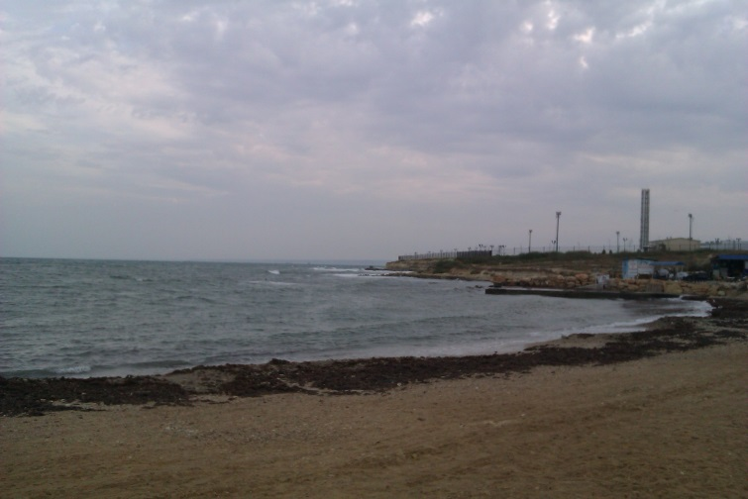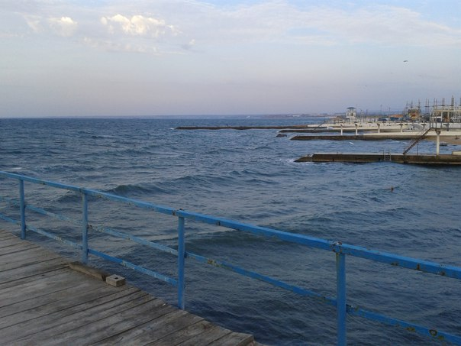

Днем проводилась церемония открытия, на которой выступало несколько приглашенных ученых, а также несколько человек, причастных к организации данного форума. А вечером был организован «квест», спортивное состязание команд в различных конкурсах, направленный на сближение участников форума.
Второй день (30 сентября). В этот день все участники могли слушать различные доклады ученых на разных секциях (таковых было 11 штук). После чего большинству участников необходимо было защищать собственные постерные доклады, на которых они раскрывали темы своих исследований. Однако участникам в моей секции «Математики и Механики» защищаться со своими постреными докладами не пришлось, была сразу проведена защита своих основных докладов (с презентациями). На доклад в нашей секции каждому из участников было отведено всего 7 минут (очень мало для раскрытия темы, только возможность представить и попытаться объяснить результаты), и еще несколько минут для ответов на вопросы жюри. После четырех часового заседания по докладам мы имели возможность пообщаться друг с другом и поделиться некоторыми знаниями в различных областях математики, физики и их приложений.
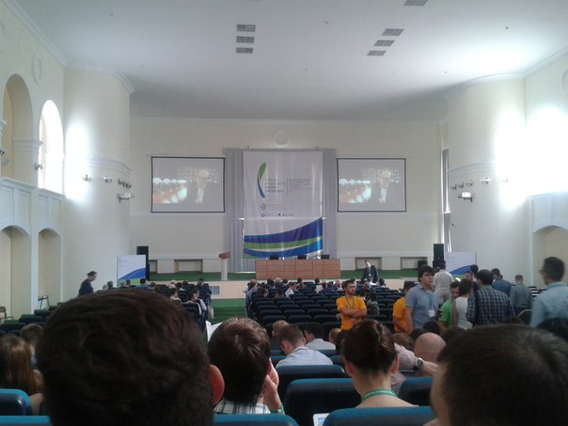

День третий (1 октября). После завтрака снова начались доклады ученых, после которых должны были начаться доклады участников, которые прошли в следующий круг (следующий за постерными докладами) основных докладов. Но для нашей секции, а также для участников не прошедших в следующий круг, это уже был «день отдыха». В итоге я провел его, наслаждаясь прогулками по достопримечательностям Севастополя. Мне удалось узнать немного о городе (к своему стыду я ничего не знаю о Севастополе), посетить панораму, набережную и множество скверов, парков, мемориалов и памятников города. Кстати, в конце дня еще было организовано «ЧГК» в центре города. Однако я его не посетил.
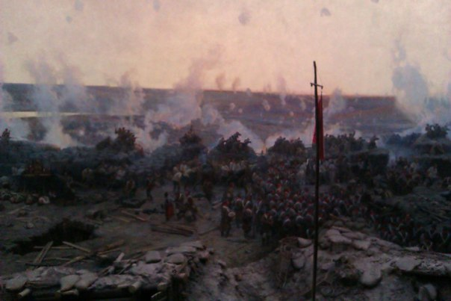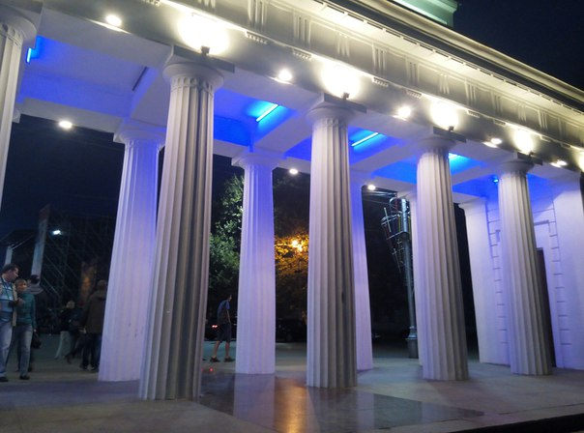
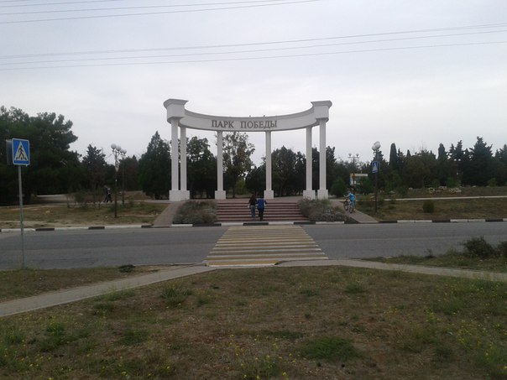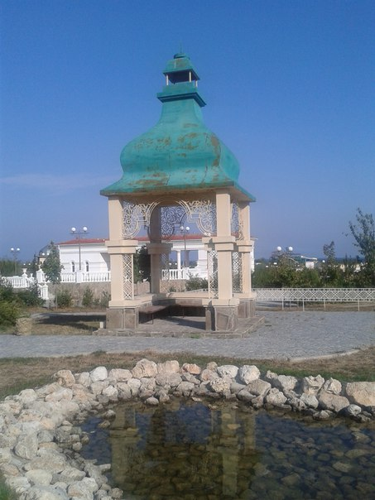
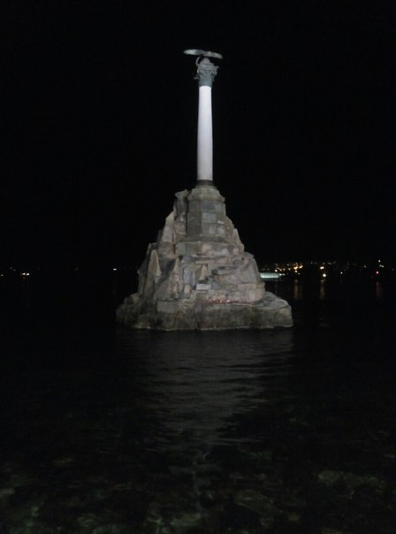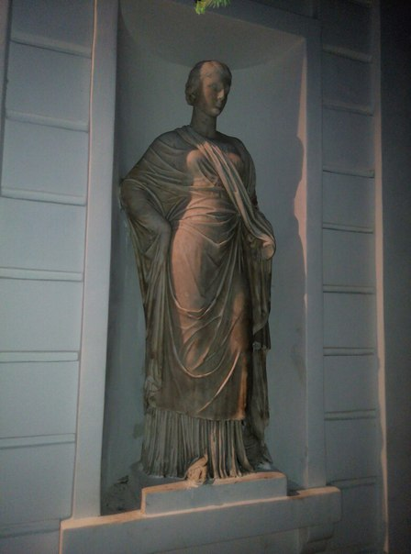

День четвертый (2 октября). Это день церемонии закрытие форума с награждением победителей. Награждались победители по секциям, победители конкурсов «Умник» (на фото снизу с сертификатами), «ПРО: Регион». Хочу отметить, что и Иркутск не остался без призов! А после церемонии закрытия был организован флешмоб, в котором я снова, увы, не принял участие.
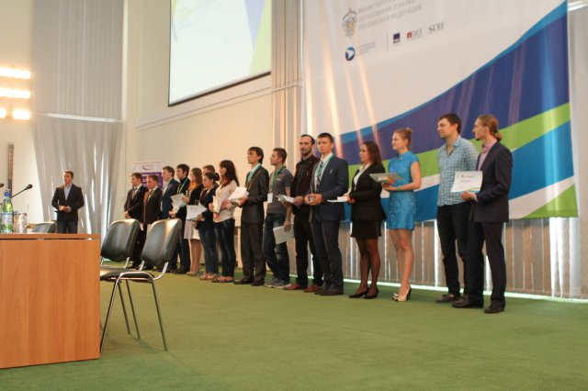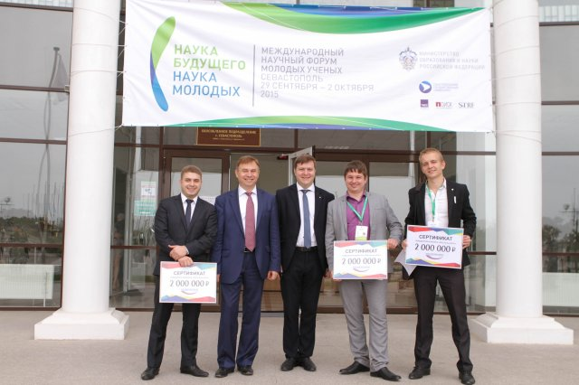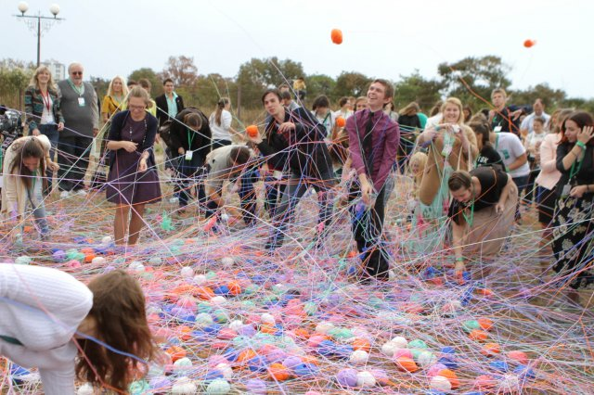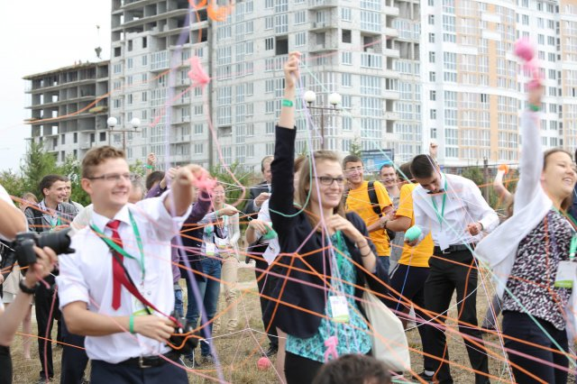
There are more info and photos on official site: http://sfsy-sevastopol.ru

